Universidad Nacional de Ingeniería

*Facultad de Electrotecnia y Computación*

**Trabajo #5, Ejercicio 8**

**Asignatura:** AMC 2.

**Pertenece a:**

Jesús Enmanuel Hernández González #2017-0505U

**Grupo:** 4T2 – CO

**Carrera:**

Ingeniería en Computación

**Fecha:**

18 de noviembre 2021

**Ejercicio 8**.

Realiza la conversión del número real en formato IEEE 754 a formato decimal

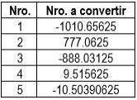

|  |  |  |  |
| --- | --- | --- | --- |
| Simple precision (32 bits) | | | |
| No Ejercicio | **Signo** | **Exponente 8-bits** | **Mantisa 23-bits** |
| 1 | 1 | 10001000 | 11111001010101000000000 |
| 2 | 0 | 10001000 | 10000100100010000000000 |
| 3 | 1 | 10001000 | 10111100000001000000000 |
| 4 | 0 | 10000010 | 00110000100000000000000 |
| 5 | 1 | 10000010 | 01010000001000000000000 |

**Procedimiento de la solución.**

***Pantalla 1: Procedimiento del primer ejercicio.***

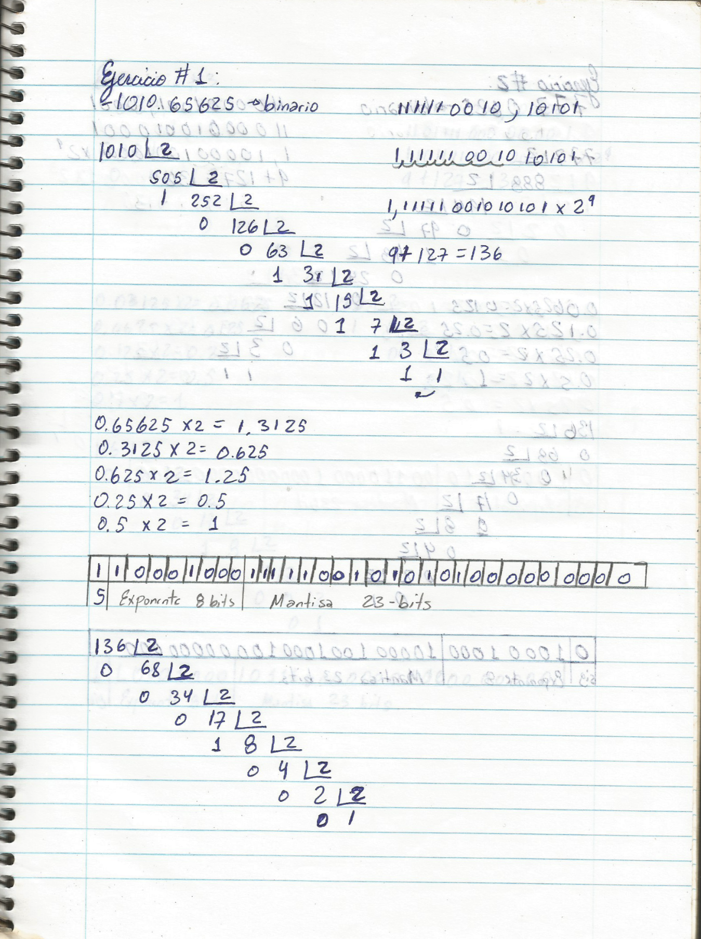

***Pantalla 2: Procedimiento del segundo ejercicio.***

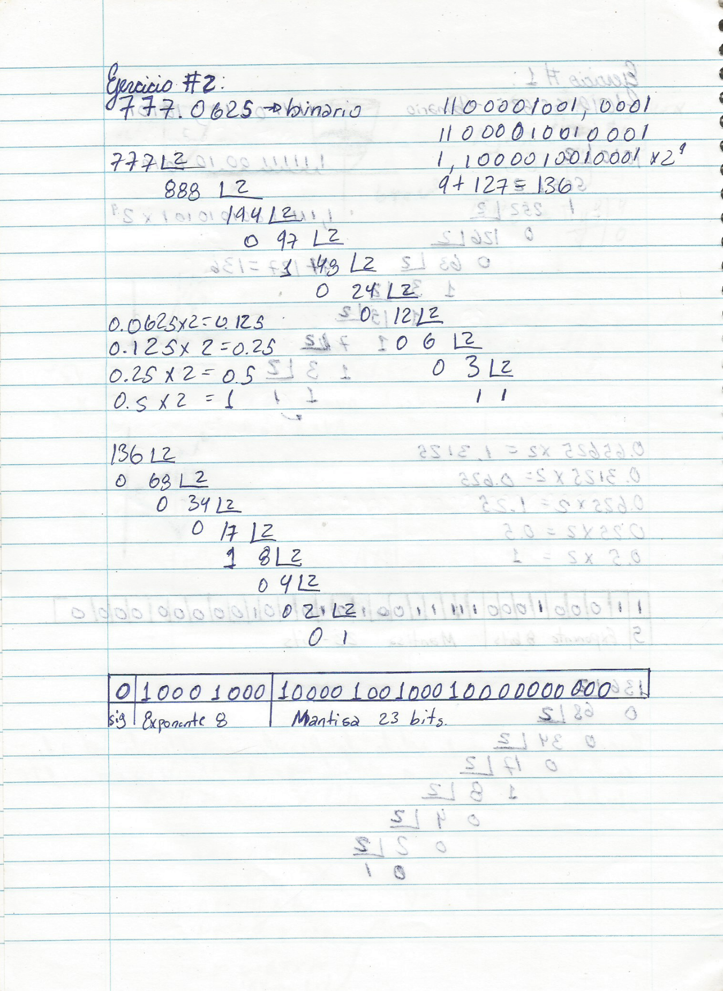

***Pantalla 3: Procedimiento del tercer ejercicio.***

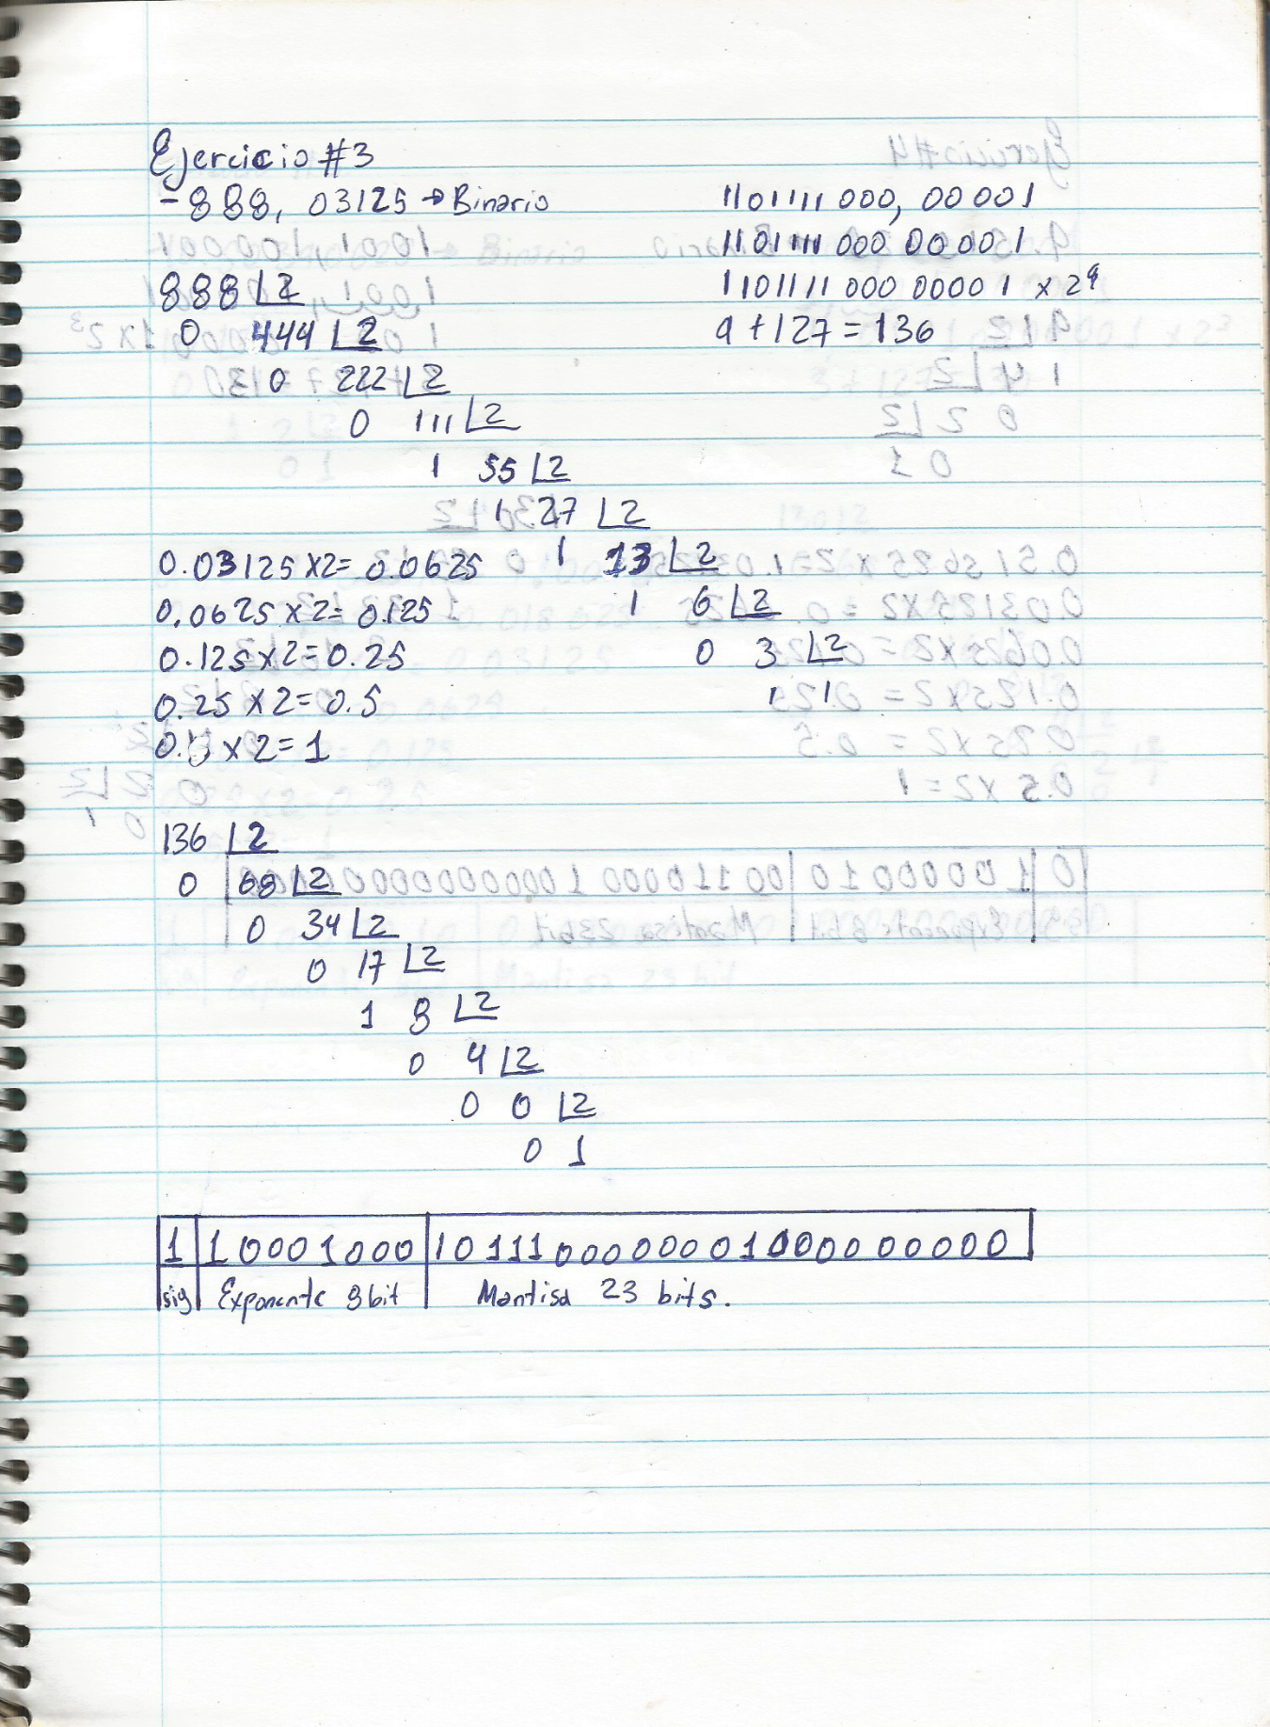

***Pantalla 4: Procedimiento del cuarto ejercicio.***



***Pantalla 5: Procedimiento del quinto ejercicio.***

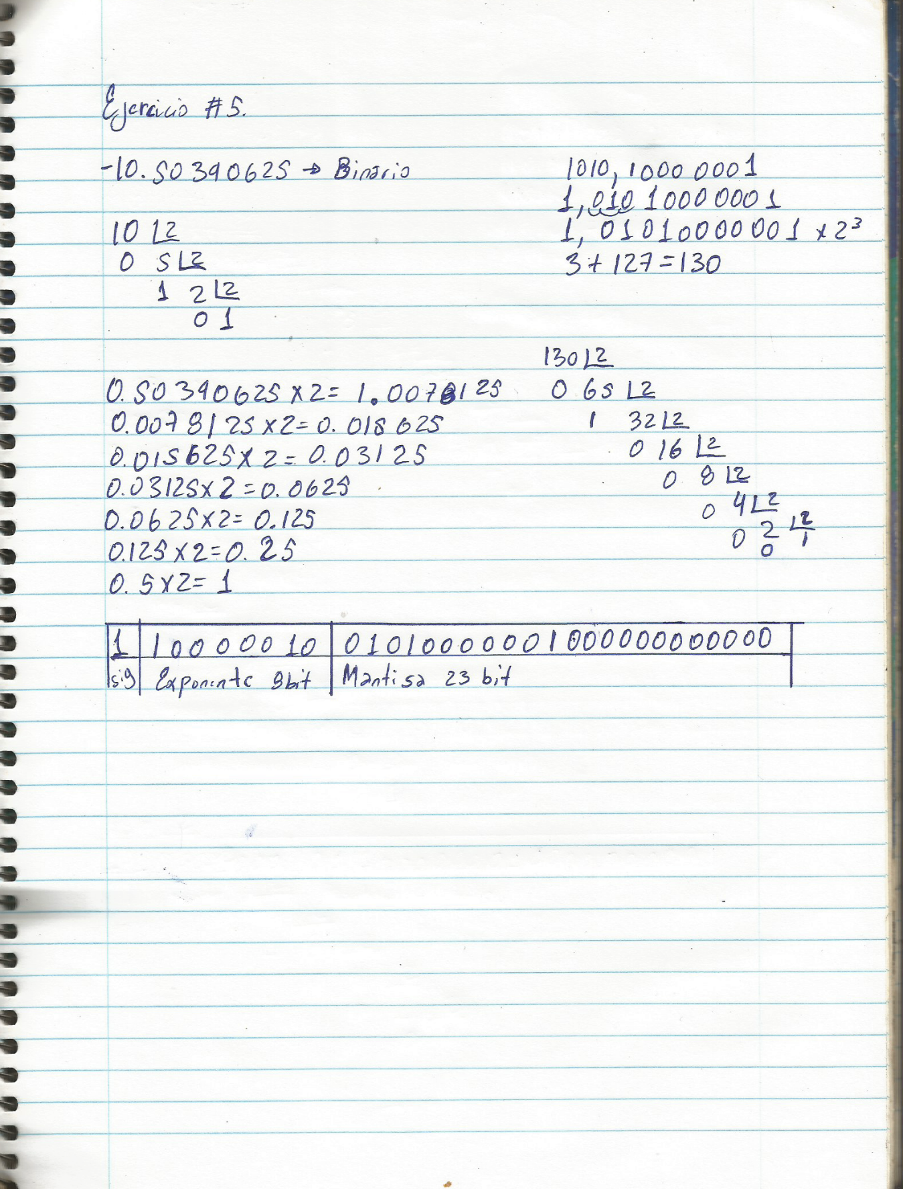

**Fuentes consultadas.**

<https://www.youtube.com/watch?v=ijBLqXhq9RY>